附件3：
2019年济南市市中区教育体育系统事业单位公开应聘报名须知
1．本次招聘信息发布网站进入方式：
济南市市中区政府网站首页-政务公开-政府信息公开-部门直属单位-区教育和体育局栏目（http://www.shizhong.gov.cn/col/col15943/index.html），如图所示：
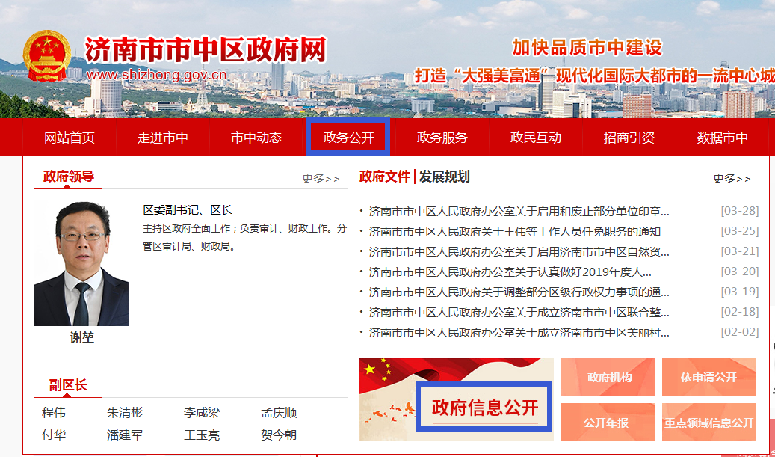
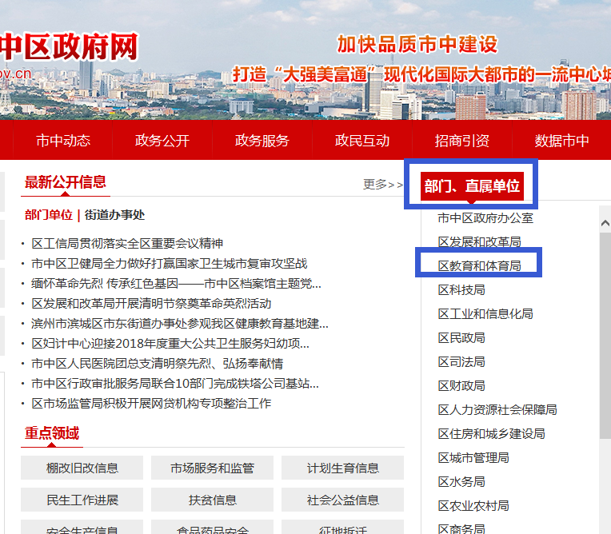

2.哪些人员可以报名？
按照公开应聘的相关规定，凡是符合《2019年济南市市中区教育体育系统公开招聘工作人员简章》规定的应聘岗位资格条件者，均可报名。
3．哪些人员不能报名？
（1）在读全日制普通高等院校非应届毕业生（含硕士以上研究生）不得报名，也不得以已取得的学历作为条件参加报名；
（2）现役军人；
（3）曾受过刑事处罚和曾被开除公职的人员；
（4）法律法规规定不得聘用的其他情形的人员。
报名人员不得报考与本人有应回避亲属关系的岗位。
4．哪些岗位属于有应回避亲属关系的岗位？
凡与聘用单位负责人员有夫妻关系、直系血亲关系、三代以内旁系血亲或者近姻亲关系的人员，不得报名该单位人事、纪检、财务、审计及有直接上下级领导关系的岗位。
5．哪些关系属于直系血亲、三代以内旁系血亲或者近姻亲关系？
直系血亲关系，包括祖父母、外祖父母、父母、子女、孙子女、外孙子女；三代以内旁系血亲关系，包括伯叔姑舅姨、兄弟姐妹、堂兄弟姐妹、表兄弟姐妹、侄子女、甥子女；近姻亲关系，包括配偶的父母、配偶的兄弟姐妹及其配偶、子女的配偶及子女配偶的父母、三代以内旁系血亲的配偶。
6．留学回国人员报名需要提供哪些材料？
留学回国人员报名的，除需提供《招聘简章》中规定的相关材料外，还要出具国家教育体育部门的学历学位认证、我国驻外使领馆的有关证明材料，报名前与其他材料一并交应聘单位审核。
7．对报名者的学历及相关证书获得时间有什么要求？
报名者所持学历及相关证书，必须在报名开始之日前取得。其中全日制普通高校应届毕业生的学历学位证书须在2019年7月31日前取得，报名时在现场必须提交毕业学校签发的《高校毕业生就业推荐表》。
8．学历高于岗位要求的人员能否报考？
学历高于岗位要求的人员可以报考该岗位。
9．如果所学的专业和学位证书不符，按照哪个专业报名？
报名人员所学专业按所获毕业证上的专业为准。
10．报名人员是否可以改报其他岗位？
各学科报考人数与审查通过人数之比应至少达到规定比例；达不到规定比例的，原则上取消应聘计划，计划应聘2人以上的，按比例相应核减应聘计划；报名信息一经审查通过，不得更改。对报名取消应聘计划岗位的人员，经本人同意，可在规定时间内给予一次改报其他符合条件岗位的机会。
11．现有聘用单位提供的证明中对“年限”是否有要求？
现有聘用单位的，申报“Ａ＂类岗位的，无具体年限要求；申报＂Ｂ＂类岗位的，有教学年限要求。请在“综合考察人选资格审查”确认现场提供模板样式的证明即可。
12．在招聘岗位要求具有“现从事基础教育学段本学科教学分别至少一学年工作经历者”的具体要求是什么？
招聘“Ｂ＂类岗位要求具有基础教育学段的学校教学工作经历的，在“综合考察人选资格审查”确认现场，提供模板样式证明即可。此外还需提交现任教学校的聘用（或劳动）合同（合同期限截止日为2019年7月31日时两学期）、缴纳养老保险证明（交保单位仅限定为聘用合同的签订单位、或者是聘用合同签订单位委托的交保单位），三样材料的时段要求一致。属事业单位在编人员报考的，还需提交《见习期满转正定级表》。“基础教育学段“包含高中、初中、小学，报考小学教师岗位人员，应至少具有最低小学的本学科岗位教学经历工作一学年，具备初中或高中的同学科岗位且符合教学工作经历者，也可以报考小学同学科教师岗位。
全日制普通高校应届毕业生在校期间的社会实践、实习、兼职等不能作为专业的教学工作经历。
对岗位要求的资格条件和其他内容有疑问的，请拨打《2019年济南市市中区教育体育系统公开招聘工作人员简章》公布的咨询电话进行咨询。
13．在编人员的《见习期满转正定级表》从哪里获取？
在编人员的《见习期满转正定级表》都存放在本人的人事档案。报考人员需向本人人事档案的管理部门申请，借出此材料原件（或原件复印件加盖管档部门公章亦可），在“综合考察人选资格审查”确认现场资格审核时提交。
14.填写《报名登记表》需要注意什么？
提交的《报名登记表》就是简章附件中下载的《报名登记表》。请认真仔细阅读诚信承诺书。填报的信息、提供的材料应当完整、真实、准确。信息填报不全导致未通过应聘单位资格审查的，责任由报名人员自负；填报虚假信息、提供虚假材料的，一经查实，即取消报考资格。
15．“各不同分组岗位不能同时兼报”含义是什么？
每个招聘岗位都分属在由学段、学科、类别和组别四项条件共同确定的岗位分组中。每组岗位数不尽相同，请仔细甄别《岗位汇总表》中分组条件完全相同的岗位数额，选择适宜的岗位分组进行一次报考，符合条件者，将参加拟报考组别岗位的竞争考核及选岗。
16.考试前遗失了身份证怎么办？
居民身份证丢失尚未补发的，考试时可携带由原签发居民身份证的公安派出所或原户口所在地公安派出所出具带影印照片的户籍证明，并在证明上写明原身份证号码；或者是携带临时身份证。
17．网上打印的考试准考证遗失怎么办？
从网上打印考试准考证规定开始时间至开考前半小时，网上报名系统打印准考证系统一直开通，可以在关闭前自行重新下载打印。
18．《公开招聘教师岗位汇总表》中“ＸＸＸ单位代培(或小学岗位代培)”的含义是什么？
“代培”含义指公开应聘人员的编制仅暂落在该单位，也与该单位签订聘用协议；如同时明确小学岗位代培的，指虽是中学落编，但是按小学岗位进行招聘落编的。代培人员均要根据教育工作实际需要，在全区教育体育系统范围内的任教单位进行调剂使用。当任教单位有空编时，就必须将编制落到任教单位，故聘用代培人员的实际归属单位是任教单位。落编单位与任教单位的对应关系，请参看《公开招聘工作人员岗位汇总表》相关内容。
19．《公开招聘工作人员岗位汇总表》专业要求及条件中“所学专业应与所报岗位专业一致”的含义是什么？
除语文、数学学科岗位只招聘有明确要求的专业外，其他岗位的报考要求是：报名人员提交报名的毕业证书上所学专业与所报岗位需要的专业一致；如不一致的，所提交的符合报名级别要求的教师资格证中任教学科与所报岗位的学科相同也可。
20.参加自考、成人函授、网络教育体育等非全日制教育体育毕业生能否报考？
报名人只要按简章发布的“综合考察人选资格审查”要求，在确认现场提供齐全报名材料，均可以报名。
21.《就业报到证》遗失怎么办？
往届毕业生在现场资格审查时，必须提交《就业报到证》原件。如果遗失的，可提前与本人的人事档案管理部门联系借出本人的《就业通知书》（副本）原件，现场提交即可；或与发证部门联系能重新补办的，现场提交补办原件亦可。
22.教师资格证书丢失怎么办？
应由其人事档案管理机构出具《教师资格认定申请表》原件，参加应聘人员持《教师资格认定申请表》原件及复印件，到“综合考察人选资格审查”确认现场进行审核报名。
23.只取得教师资格考试国考笔试人员能否报名？
不能报名。因教师资格考试国考笔试成绩合格者，需参加2019年5月份进行的教育教学能力测试，尚未取得该测试合格证明。后续还要有体检等程序，均合格后才能申报认定教师资格证。期间的面试、体检以及认定申请等环节均不能通过的可能性。
24．取得《中小学（幼儿园）教师资格考试合格证明》人员能否报名？
可以报名，但需要在笔试后的“综合考察人选资格审查”确认现场签订承诺书，保证在规定截止日前取得符合报名要求的教师资格证，不能按期提交教师资格证的取消相应资格。持《中小学教师（幼儿园）教师考试合格证明》报名的考生，网上报名填报教师资格信息时可暂不填写教师资格证号，在学科后填写“（教师资格考试合格证明）”。
25. 报考人员遗失了普通话合格证的，能否报名？
如果不慎遗失了普通话合格证，出具原发证部门提供的符合报名条件的普通话成绩及等级证明的，或补办了合格证的，可以报名；否则不能报名。
26.因个人原因无法到“综合考察人选资格审查”确认现场，审核材料能否代报？
因报名人员所填写的《报名登记表》中“诚信承诺部分”须报名且资格初审合格时由本人现场签名，故原则上不允许他人代报。
27．在“综合考察人选资格审查”确认现场是否必须提交所填报的荣誉证书材料？
《报名登记表》中所需填荣誉证书类型不是报考岗位的必备条件，凡在本人的《2019年济南市市中区公开应聘教师报名登记表》中填写了相关内容，确认时就必须提交原件和复印件；不能提交的，就不要填写。
28． “微课”是怎样的考试形式？
微课：要求提前抽出课题进行指定时间准备后，就所抽取课题中选择一个教学重点，在规定考试时间内，面对评委进行此教学重点的课堂模拟教学，即模拟上课用教学语言呈现教学过程；不是展示某个教学环节，如课题导入或课题结尾的演示,也不是整节课的浓缩。范例：我选择的教学重点是——现在开始模拟上课：——。其中英语岗位应聘人员须用英语进行微课全程教学。
29.是否有指定的考试辅导书和培训班？
2019年济南市市中区教育体育系统事业单位公开应聘考试不指定考试辅导书，不举办也不委托任何机构举办考试辅导班。
30.本次招聘简章及相关重大事项通知，除在济南市市中区政府网站首页-政务公开-政府信息公开-部门直属单位-区教育和体育局栏目（http://www.shizhong.gov.cn/col/col15943/index.html）可查询外，考生还可以加入“济南市中教育”微信公众号进行实时关注。二维码如下：


